DERIVE
9
DISTRIBUCIONES
BIDIMENSIONALES

9.1 NUBES DE PUNTOS. INTRODUCCIÓN DE DATOS

Vamos a considerar el siguiente conjunto de puntos:

A(1, 3) B(2, 5) C(3, 4) D(4, 6) E(5, 6)

Pulsa el icono e introduce la siguiente expresión:

PTOS:=[[1 , 3],[2 , 5],[3 , 4],[4 , 6],[5 , 6]]

A continuación pulsa Simplificar y obtendrás una tabla con dos columnas: la primera contiene las abscisas x de los puntos, y la segunda los de sus respectivas ordenadas y.

La expresión ELEMENT(PTOS,3,2) determina el elemento de la fila 3 y columna 2. Es decir, la ordenada del tercer punto. También puedes obtenerlo como PTOS SUB 3 SUB 2 o también PTOS ↓3↓2. El símbolo ↓ puedes encontrarlo en la parte superior de la ventana de introducción de expresiones.

Otra forma de introducir los datos es pulsar el icono y elegir tantas filas como puntos y dos columnas. Tras introducir los valores correspondientes y confirmar con Sí debes pulsar y escribir PTOS:= #n para asignar el nombre PTOS a la tabla generada (#n será el número de línea que contiene la tabla de datos introducida).

- Vamos a representar la nube de puntos. Para ello, introduce PTOS y pulsa Simplificar.
A continuación pulsa el icono para abrir la ventana de gráficos y de nuevo (pero esta vez en la ventana de gráficos) para representar la función seleccionada.

Para regresar a la ventana de álgebra pulsa el icono .

En la ventana de gráficos puedes elegir la opción Puntos/Conectados/No del menú “Opciones” para que los puntos no aparezcan unidos.

Para eliminar las representaciones gráficas anteriores pulsa CTRL+D.

Si es preciso, utiliza los iconos para modificar las escalas en uno o ambos ejes y poder visualizar todos los puntos.

9.2 MEDIDA DE LA CORRELACIÓN

- Para obtener la suma de las abscisas x de los 5 puntos de las prácticas anteriores sumamos todos los valores de la primera columna de PTOS (desde p = 1 a 5). Para ello considera la siguiente expresión:

SUM (PTOS SUB p SUB 1, p,1, 5) y simplifica.

Para obtener la suma de las ordenadas utiliza:

SUM (PTOS SUB p SUB 2, p,1, 5)

y simplifica.

- Para obtener las medias en el caso general de n puntos introduce las siguientes funciones:

MX:=SUM(PTOS SUB p SUB 1,p,1,DIMENSION(PTOS))/DIMENSION(PTOS)

MY:=SUM(PTOS SUB p SUB 2,p,1,DIMENSION(PTOS))/DIMENSION(PTOS)

Puedes simplificar la introducción de datos con la tecla F3 que copia en la ventana de introducción de datos la expresión resaltada en ese momento. Para ello, sitúa el cursor sobre la definición de MX y haz clic para resaltarla. Pulsa el icono de Introducción de datos y luego pulsa F3. Obtendrás una copia de la definición de MX y podrás cambiar X por Y y 1 por 2.

- Para obtener las varianzas y desviaciones típicas introduce y simplifica las siguientes expresiones:

VARX:=SUM((PTOS SUB p SUB 1)^2,p,1,DIMENSION(PTOS))/DIMENSION (PTOS)-MX^2

VARY:=SUM((PTOS SUB p SUB 2)^2,p,1,DIMENSION(PTOS))/DIMENSION (PTOS)-MY^2

DTX:= √VARX

DTY:= √VARY

- Para obtener la covarianza y el coeficiente de correlación, introduce y simplifica las siguientes expresiones:

COVAR:=SUM((PTOS ↓p↓1)( PTOS ↓p↓2),p,1,DIMENSION(PTOS))/DIMENSION (PTOS)-MX*M

CORREL:=COVAR/DTX/DTY

Observa que COVAR/DTX/DTY equivale a COVAR/(DTX*DTY) pero es distinto de COVAR/DTX*DTY.

Puedes sustituir ↓ por SUB .

Practica

- Representa la siguiente nube de puntos y halla el correspondiente coeficiente de correlación:

x_{i} | 1 | 2 | 3 | 4 | 5 | 6
y_{i} | 10 | 17 | 30 | 28 | 39 | 47

Para ello basta redefinir PTOS con los nuevos valores (puedes usar F3) y volver a simplificar CORREL. Observa que los valores de MX, MY, VARX, VARY, DTX, DTY, COVAR y CORREL se refieren al contenido actual de PTOS por lo que cambian al modificar el contenido de PTOS.

Compara el resultado con el del ejercicio 3 resuelto en la página 235 del libro.

- Modifica los puntos de la práctica anterior para obtener una correlación negativa, una correlación más débil, una correlación más fuerte, una correlación igual a 1
(puntos de una recta), etc. Representa la nube de puntos en cada caso.

- Representa la nube de puntos y halla el coeficiente de correlación correspondientes a los ejemplos de las páginas 226 y 227 del libro (notas de matemáticas-física, notas de matemáticas-filosofía, distancia-encestes, renta per cápita-índice de natalidad).

- En el cálculo manual elaboramos una tabla con columnas para x_{i}, y_{i}, x_{i}², y_{i}², x_{i}y_{i}. Para generar esta tabla automáticamente (para unos datos incluidos previamente en PTOS) introduce la siguiente herramienta:

TABLA:=VECTOR([PTOS↓p↓1,PTOS↓p↓2, PTOS↓p↓1^2,PTOS↓p↓2^2, PTOS↓p↓1*PTOS↓p↓2 ],p,1, DIMENSION(PTOS))

Prueba la herramienta anterior escribiendo TABLA y simplificando. Los datos se referirán al último contenido de PTOS.

Halla las tablas correspondientes a la práctica 3. Basta situar el cursor sobre cada definición de PTOS y simplificar para actualizar los valores. En el caso de notas de matemáticas y física compara la tabla con la que aparece en la página 229 del libro.

- Analiza la correlación de los ejercicios resueltos en la página 234 del libro. Para ello introduce los datos de x_{i} y_{i} en PTOS y simplifica sucesivamente TABLA, MX, MY, DTX, DTY, VARX, VARY, COVAR y CORREL. Representa las diferentes nubes de puntos (eliminando en cada caso la anterior con CTRL+D) y compara con las que se muestran en el libro.

- Halla con DERIVE los parámetros de las distribuciones de los ejercicios 4, 5 y 6 de la página 238 del libro. Representa las correspondientes nubes de puntos.

- Resuelve el ejercicio 13 de la página 239 del libro.

9.3 RECTA DE REGRESIÓN

Para obtener la pendiente y la ordenada en el origen de la recta de regresión de y sobre x para unos datos introducidos previamente en PTOS puedes crear las siguientes herramientas:

PTEYX:=COVAR/DTX/DTX

ORDYX:=MY-PTEYX*MX

- Halla una ecuación de la recta de regresión correspondiente a los siguientes datos:

x_{i} | 1 | 2 | 3 | 4 | 5 | 6
y_{i} | 10 | 17 | 30 | 28 | 39 | 47

Compara los resultados con los del ejercicio 4 resuelto en la página 235 del libro.

- Introduce la expresión y=PTEYX*x+ORDYX y simplifica. Representa con la recta generada sobre la gráfica de la nube de puntos anterior.

- De forma análoga al caso anterior puedes considerar la recta de regresión de x sobre y con las siguientes herramientas:

PTEXY:=COVAR/DTY/DTY

ORDXY:=MX-PTEXY*MY

Introduce las expresiones anteriores. Al simplificar obtendrás los valores correspon-dientes al último contenido de PTOS. Si son los de la práctica anterior introduce, simplifica y representa x=PTEXY*y+ORDXY. Compara las dos rectas de regresión.

- Comprueba el ejercicio 5 resuelto en la página 236 del libro.

- Resuelve los ejercicios 11 a 17 de la páginas 239 y 240 del libro. Halla en cada caso los coeficientes de correlación, las tablas de datos y las rectas de regresión. Representa las nubes de puntos y las rectas de regresión.

HOJA DE CÁLCULO
9
DISTRIBUCIONES
BIDIMENSIONALES

9.1 GRÁFICOS ESTADÍSTICOS

Vamos a construir una hoja de cálculo para representar gráficamente una tabla de valores con dos columnas X e Y.

Para ello, introduce en las celdas los valores que se muestran a continuación:

 | A | B | C | D | E
1 |  | x | y
2 |  | 2,9 | 3,5
3 |  | 4,3 | 4,2
4 |  | 5,1 | 6,2
5 |  | 5,3 | 5,9
6 |  | 5,4 | 5,8
7 |  | 5,5 | 6,1
8 |  | 6,8 | 4,8
9 |  | 6,9 | 6,4
10 |  | 7,4 | 7,4
11

Para incluir un gráfico (nube de puntos) seguimos los siguientes pasos:

- Seleccionamos el rango de los datos (B2:C8):

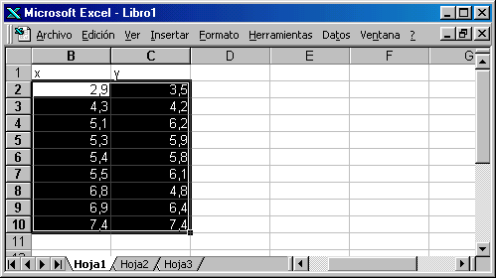

- En la barra de menús elegimos Insertar – Gráfico.

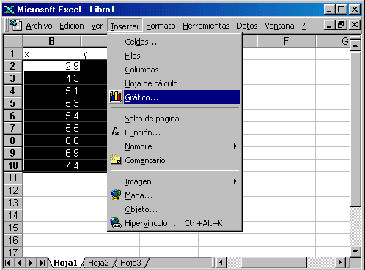

- Elegimos la opción XY-(Dispersión) y aceptamos el resto de opciones por defecto pulsando el botón Terminar:

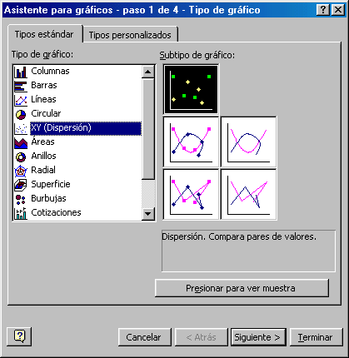

El gráfico aparecerá en la misma hoja que la tabla de datos. Puedes moverlo con el ratón.

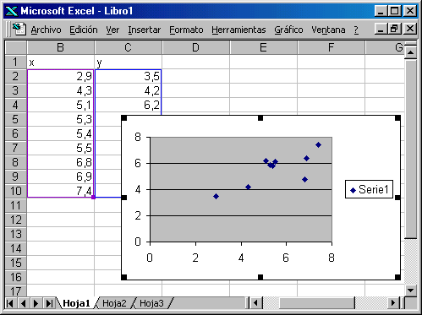

Modifica los valores iniciales y observa el efecto en el gráfico.
Para eliminar la leyenda Serie 1 basta hacer clic sobre ella y pulsar Supr.

Para incluir la recta de regresión se hace clic con el botón derecho (secundario) del ratón sobre alguno de los puntos para abrir el menú contextual, y elegir en él la opción Agregar línea de tendencia....

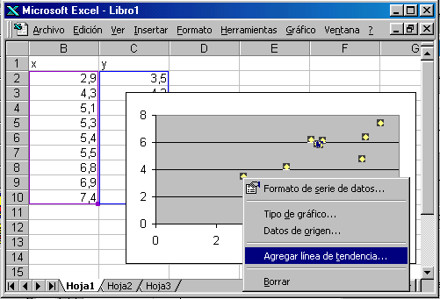

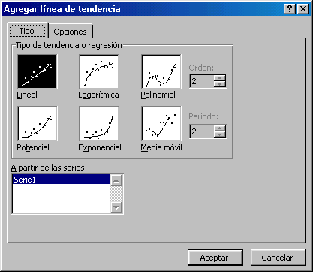

Si queremos incluir la ecuación de la recta de regresión abrimos la ficha opciones en la ventana anterior y marcamos la opción Presentar ecuación en el gráfico.

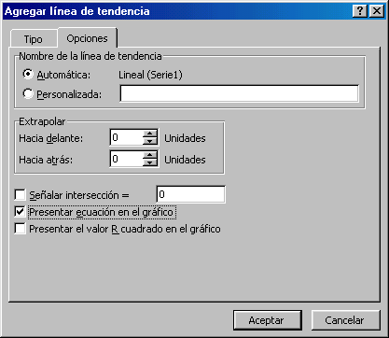

Puedes cambiar de posición la ecuación desplazándola con el ratón.

Modifica los valores de la tabla inicial y observa los cambios que se producen en el gráfico. Cambia los valores para conseguir una inclinación negativa o que los puntos están más próximos a la recta (correlación fuerte).

Vamos a añadir a la hoja las fórmulas necesarias para obtener el coeficiente de correlación y los valores m y b de la recta de regresión y = mx + b.

 | A | B | C
1 |  | x | y
2 |  | 2,9 | 3,5
3 |  | 4,3 | 4,2
4 |  | 5,1 | 6,2
5 |  | 5,3 | 5,9
6 |  | 5,4 | 5,8
7 |  | 5,5 | 6,1
8 |  | 6,8 | 4,8
9 |  | 6,9 | 6,4
10 |  | 7,4 | 7,4
11
12
13 | m.margin | =PROMEDIO(B2:B11) | =PROMEDIO(C2:C11)
14 | d.típicas | =DESVESTP(B2:B11) | =DESVESTP(C2:C11)
15 | covarianza | =COVAR(B2:B11;C2:C11)
16 | c.correlac | =COEF.DE.CORREL(B2:B11;C2:C11)
17
18 | pte regres | =B15/(B14*B14)
19 | b regresión | =-B18*B13+C13
20
21 | x= | 5,9
22 | y= | =B18*B21+B19

La función PROMEDIO permite calcular la media aritmética de los valores reseñados.
La función DESVESTP calcula la desviación típica, COVAR la covarianza y
COEF.DE.CORREL el coeficiente de correlación.

Comprueba que las celdas B18 y B19 calculan la pendiente de la recta de regresión y la ordenada en el origen de dicha recta.

La celda B22 permite predecir, según la ecuación de la recta de regresión, el valor de y correspondiente al valor de x que introduzcamos en B21.

Aunque el programa proporciona funciones que calculan directamente la media, la desviación típica, la covarianza y el coeficiente de correlación conviene que los obtengas a partir de las expresiones estudiadas en clase.

Para ello construye la siguiente hoja de cálculo (en una hoja nueva):

 | A | B | C | D | E
1 | x | y | XY | X2 | Y2
2 | 2,9 | 3,5 | =A2*B2 | =A2*A2 | =B2*B2
3 | 4,3 | 4,2 | =A3*B3 | =A3*A3 | =B3*B3
4 | 5,1 | 6,2 | =A4*B4 | =A4*A4 | =B4*B4
5 | 5,3 | 5,9 | =A5*B5 | =A5*A5 | =B5*B5
6 | 5,4 | 5,8 | =A6*B6 | =A6*A6 | =B6*B6
7 | 5,5 | 6,1 | =A7*B7 | =A7*A7 | =B7*B7
8 | 6,8 | 4,8 | =A8*B8 | =A8*A8 | =B8*B8
9 | 6,9 | 6,4 | =A9*B9 | =A9*A9 | =B9*B9
10 | 7,4 | 7,4 | =A10*B10 | =A10*A10 | =B10*B10
11 | nº de puntos | 9
12 | =SUMA(A2:A10) | =SUMA(B2:B10) | =SUMA(C2:C10) | =SUMA(D2:D10) | =SUMA(E2:E10)
13 | MEDIA X | MEDIA Y | COVARIANZA | VARIANZA X | VARIANZA Y
14 | =A12/B11 | =B12/B11 | =C12/B11-A14*B14 | =D12/B11-A14*A14 | =E12/B11-B14*B14
15 |  | COEF.CORREL. |  | PTE.REGRES
 |  | =C14/RAIZ(D14*E14) |  | =C14/D14

Observa que en la fila 14 aparece en los denominadores el número de puntos que debes incluir en la celda B11.

Practica

- Utiliza la hoja construida para resolver los ejercicios de las páginas 226, 227 y 231 del libro.

- Resuelve los ejercicios propuestos en las páginas 239 y 240 del libro.

- Comprueba los ejercicios 1 a 6 de las páginas 234 a 237 del libro. En el ejercicio 5 deberás introducir los datos dos veces, permutando x e y. En el ejercicio 6 debes obtener primero las distribuciones marginales.

- Resuelve los ejercicios 4 a 17 propuestos en las páginas 238, 239 y 240 del libro.

- Inserta una columna entre B y C (las referencias se actualizan automáticamente). Copia en la nueva columna C los valores de x de la columna A .

- Haz un nuevo gráfico (con línea de tendencia y ecuación incluida) con los valores de las nuevas columnas B y C. Obtendrás la recta de regresión de x sobre y. Compárala con la de y sobre x.

9.2 TABLAS DE DOBLE ENTRADA

En el caso de que los puntos estén agrupados hay que incluir una columna con las frecuencias, como en el ejemplo siguiente:

 | A | B | C | D
1 |  | x | y | frecuencia
2 |  | 2,9 | 3,5 | 2
3 |  | 4,3 | 4,2 | 3
4 |  | 5,1 | 6,2 | 3
5 |  | 5,3 | 5,9 | 2
6 |  | 5,4 | 5,8 | 4
7 |  | 5,5 | 6,1 | 1
8 |  | 6,8 | 4,8 | 2
9 |  | 6,9 | 6,4 | 1
10 |  | 7,4 | 7,4 | 3

Para hacer un gráfico seleccionamos los datos de las tres columnas (B2:D10), elegimos Insertar gráfico pero en el tipo de gráfico debemos seleccionar Burbujas. Al pulsar Terminar aparecerá un gráfico con un círculo para cada punto de tamaño proporcional a su frecuencia.

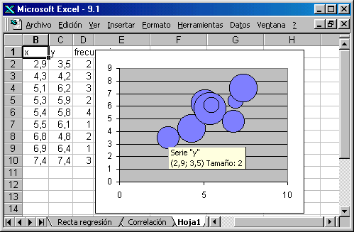

Como práctica puedes representar algunos de los ejercicios realizados en clase. Ten en cuenta que deberás modificar los rangos del gráfico para abarcar los datos.

